台北市立松山高中93學年度第二學期第一次期中考地理科試題
( ) 1. 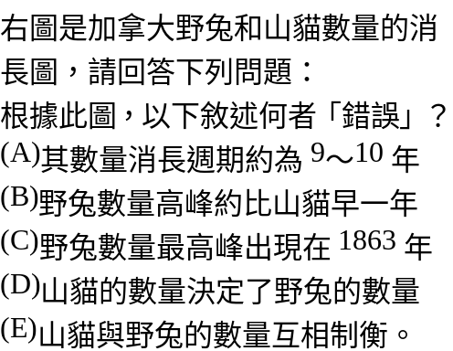 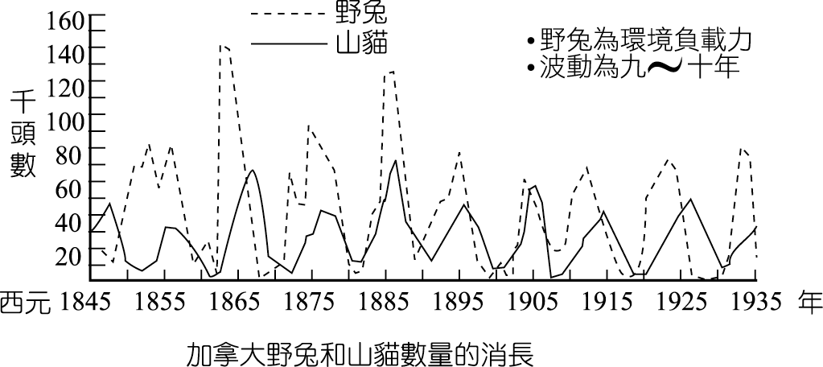
( )2. 此圖中所呈現最主要的地理意義是： (A)環境負載力下降 (B)弱肉強食 (C)互相依賴 (D)生態平衡 (E)互為消長。
( ) 3. 亞里斯多德曾說：「歐洲氣候多寒，居民勇敢而欠技巧，能維持獨立而不能治人。亞洲氣候炎熱，居民多技巧而欠頭腦，所以淪為奴隸而受制於人。唯獨位於歐亞二洲間的希臘，得天獨厚，兼兩者之長。」此種見解乃傾向於哪一種人地關係理論？ (A)環境決定論 (B)環境可能論 (C)環境協調論 (D)環境機率論。
( ) 4. 印度聖雄甘地曾說過：「我們這個世界足以供應人類所需，但無法滿足人類的貪婪。」在地球村裡每個人都是問題的起源，卻也是解決問題的開端。因而又說：「想要世界改變，就把自己當成這個改變」亦就是：全球思維，就地行動，道德作為。由以上敘述得知甘地的思想傾向於： (A)環境決定論 (B)可能論 (C)協調論 (D)或然論 (E)人口論。
( )5. 人口成長、人口分布與人口移動等這些人口活動反映了哪一種地理現象的時空變化？ (A)環境負載力 (B)人口轉型 (C)農業革命 (D)工業化程度 (E)運輸的革新。
( )6. 「人口與資源」是人文地理學之何種分析方法？ (A)空間分析 (B)生態分析 (C)區域複合體分析 (D)計量分析 (E)地理分析。
( )7. 下列能源中，何者屬於可再生的資源？(甲)鈾；(乙)天然氣；(丙)生質能；(丁)地熱；(戊)石油。 (A)甲乙丙 (B)丙丁 (C)丙丁戊 (D)甲乙戊 (E)乙丁戊。
( )8. 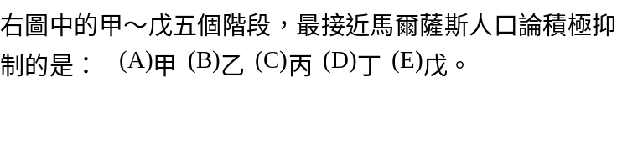 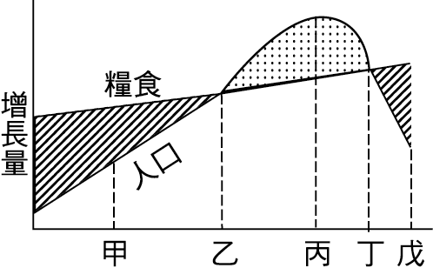
( )9. 估算未來人口常用Nt=N₀e^{rt}的式子，請問以該式估算一個正處於晚期擴張階段國家的人口數，當年的自然增加率為r，若二十年後仍為晚期擴張階段，則二十年後的估算值和實際值關係為何？ (A)估計值<實際值 (B)估計值=實際值 (C)估計值>實際值 (D)估計值和實際值並無關係 (E)不一定。
( )10. 在熱帶地區綠色革命最具成效，其成功與下列何者關係「最小」？ (A)機器代替人力 (B)品種改良 (C)化學肥料的使用 (D)大量使用農藥 (E)完善的灌溉系統。
( )11. 下表是世界某五個國家某年的人口出生率和死亡率資料，請問哪一個國家的人口金字塔，最可能出現如下圖所示的型態？ (A)甲 (B)乙 (C)丙 (D)丁 (E)戊。
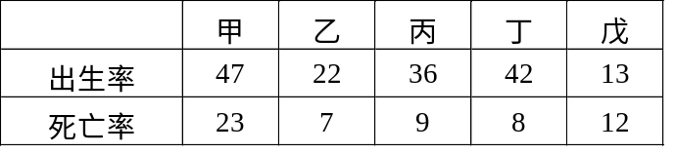 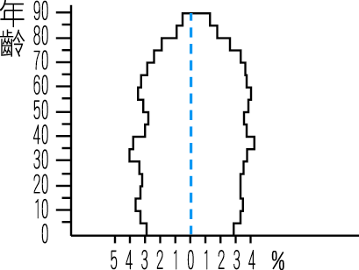
( )12. 下列有關臺灣人口敘述，何者正確？ (A)若到達人口零成長階段時，臺灣的人口問題就可全面解決 (B)由於生育率全面下降，全臺城鄉地區均呈現人口負成長的現象 (C)結婚率下降及結婚年齡提高，都是造成臺灣生育率下降的主因 (D)臺灣因人口成長趨緩，故人口密度排名已不再高居世界第二 (E)人口替代率已達100%。
( )13. 通常在估計未來人口數量時，會先假設何者不變？ (A)出生率 (B)死亡率 (C)自然增加率 (D)社會增減率 (E)人口替代水準。
( )14. 若考量失重率和運費因素來決定工廠的區位時，最佳的煉油工業的區位應是： (A)市場趨向 (B)動力趨向 (C)原料趨向 (D)技術趨向 (E)勞工趨向。
( )15. 根據邱念的農業區位理論，在均質地面單一市場單一作物的情況下，下列哪一種條件變化，可造成該作物分佈範圍的擴大？ (A)單位面積產量增加 (B)勞動力供應增加 (C)運輸成本提高 (D)市場價格提高 (E)生產成本提高。
( )16.「環境負載力」大體上符合馬爾薩斯哪一觀點？（A）積極抑制（B）消極抑制（C）優生理論（D）節育減少人口成長
( )17.人口轉型理論哪一階段符合生態平衡的階段？（A）高穩定（B）早期擴張（C）晚期擴張（D）低穩定
( )18.右圖區位租的變化，最可能受哪一因素影響？
（A）交通革新（B）都市擴張（C）政府政策（D）生產技術改良
( )19. 下圖為銅礦煉製的原料投入與產品投出的過程，依據此圖可知，影響乙、丙、丁三工廠理想區位選擇 的主因分別是： (A)原料、動力、勞工 (B)市場、交通、政策 (C)動力、勞工、市場 (D)原料、動力、市場 (E)政策、交通、市場。
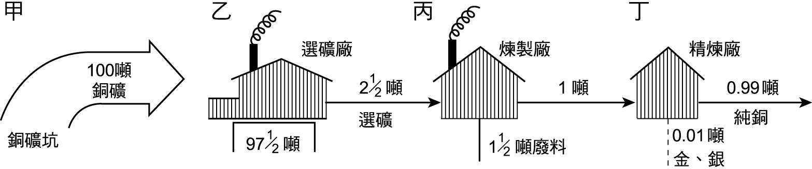
( )20. 台灣地區區域計劃中，以「均衡區域發展，縮短區域差距」為目標，在下列具體策略中，是以何種策略為主體？（A）建設地方生活圈（B）建立都市體系（C）實施工業區位政策（D）成長中心建設
( )21. 下表為台灣和英國1991年的人地比率資料。根據此資料，可推演出下列哪一項結論？（A）台灣的農場規模較英國小（B）台灣的自然環境較英國佳（C）台灣的農業機械化程度較英國高（D）台灣的人口自然增加率較英國高
地區 | 人口密度  （人/ 平方公里） | 可耕地人口密度  （人/ 平方公里） | 可耕地農業工作者密度  （人/ 平方公里）
英國 | 239.1 | 875 | 8.4
台灣 | 571.0 | 2329 | 123.6

( )22. 目前人口與資源的關係漸趨緊張，故人口成長及資源極限的討論成為熱門的課題。請問哪些現象使人口議題日益受到重視？（A）死亡率下降與聖嬰現象（B）饑荒與溫室效應（C）都市化現象與缺水（D）人口規模擴大及生活水準提升
( )23.討論「地球最多可以承受多少人口」此一問題時，必須考量下列何因素的作用？ （A）科技與貿易（B） 出生率與死亡率（C）人口遷徙（D）地表具生態生產力之土地的總量
( )24. 開發中國家所有的饑荒、貧窮與生態惡化現象，皆導因於哪一項共同的因素？（A）單一的經濟產業結構（B）急速成長的人口（C）原始森林急速減少（D）礦產的大量開採
( )25. 近年來若考察台中地區的土地利用時，會發現台中市郊許多農地出現拋荒現象，關於這現象的形成，下列何種解釋最合理？（A）水庫建設不易，灌溉不便（B）加入WTO後農業勢必受到衝擊，提前反應（C）農產利潤太低，農業勞動力外流（D）農家期待農地為都市用地，不願費心種植
( )26. 矽谷的廠商和全球同類廠商合作，用外包或策略聯盟的方式進行生產分工，以降低生產成本。下列哪一個概念最適合用來解釋這種降低生產成本的方式？（A）產業連鎖（B）區位商數（C）聚集經濟（D）工業慣性
( )27.為使新市鎮設立達成果，首先應加強哪一方面？（A）創造就業機會（B）建立另一中心商業區（C）增設休閒娛樂設施（D）增設醫療設施（E）住商混合
( )28.「國土開發計畫」的主要目的在「人口及經濟活動的合理分佈」，此一內容與下列哪一概念最為相似？ （A）資源的開發與保育（B）自然環境和人類活動的協調（C）開發與保育的平衡（D）區域發展的均衡
( )29. 一般工廠不是設在原料區，就是設在市場附近，很少設在兩者之間，那是因為設在中間，一次長程運輸改為兩次較短的運輸，不但「增加了運費率」，而且貨物裝卸增多一次，也增加了一次費用。「增加了運費率」涵義是指：（A）增加了變動成本（B）增加了路線成本（C）增加了場站成本（D）降低了長程經濟效益
( )30. 加強灌溉設施可說是在乾燥氣候區中增加農業生產的重要方式，但是一旦使用不當，則容易在這些地區造成什麼樣的環境危機？ (A)地下水位下降 (B)水源過度蒸發 (C)土地鹽鹼化 (D)土壤肥力下降 (E)河川水質汙染。
( )31. 下列有關邱念農業區位理論和韋伯的工業區位論之比較，正確的是什麼？(A)兩者均假設地表資源是均勻分佈(B)勞力均勻分佈(C)均假設為一望無際的平原 (D)皆強調距離對人類經濟活動的影響。
( )32. 下圖為分配成本的空間變化，由圖中等成本線的分布來看，何處有運輸路線通過？ (A)甲 (B)乙 (C)丙 (D)丁。
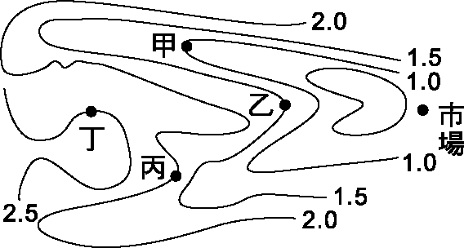
( )33. 製造1000公升的可樂，需要950公升水與50公升可樂粉，依韋伯理論下列說明何者正確？ (A)原料指數小於1 (B)原料指數等於1(C)原料指數大於1 (D)工廠設於原料地 (E)工廠設於轉運點
( )34. 下列何者區域整合階段最接近單一核心期？ (A)日本 (B)美國 (C)泰國 (D)臺灣
( )35. 綠色革命所引發的問題，不包括下列何者？ (A)加速不可更新資源的枯竭 (B)土壤退化 (C)擴大貧富差距 (D)使世界人口激增。
( )36. 當前我國雖已進入21世紀，但有關環境、社會與安全方面的問題卻因為哪一種現象的影響而日益嚴重？ (A)糧食不足 (B)饑荒四起 (C)人口成長 (D)戰爭頻仍。
( )37. 熱帶性疾病侵入溫帶地區，除了人口移動頻率之外，尚有哪項原因導致？ (A)熱島效應 (B)人口集中在都市 (C)溫室效應 (D)職業改變。
( )38.現今生產漸趨向商業化，為減輕成本，求取最大利潤，最須講究下列何者？ (A)運費 (B)區位 (C)人力 (D)原料
( )39. 現代工業為了追求最大利潤，其組織便發生集中趨勢。「縱的兼營」之集中方式，最能由下列何種現象獲致利益？ (A)長程經濟 (B)產品規格化 (C)規模經濟 (D)工業連鎖。
( )40. 下列各產業區位的調整，何者不是因追求「經濟的比較利益」而形成的？ (A)改革開放前，中國大陸重工業移向西部 (B)日本將造船及石化技術移往韓國與臺灣 (C)美國中西部的汽車裝配廠向海外遷移 (D)臺灣部分傳統產業移往東南亞國家。
( )41. 工廠因為空間集中而獲得的利益，叫做 (A)聚集經濟 (B)規模經濟 (C)規模報酬 (D)連鎖經濟。
( )42.在邱念理論中之孤立國裡，如有一條通航之利的河川經過中心都市時，邱念圈和河川大致平行之帶狀分布，使酪農蔬果帶擴大，主要理由是(A) 灌溉水源不缺 (B)運費下降 (C)微氣候產生變化 (D)水肥供應方便
( )43. 為解決大都市人口和產業活動過度集中的問題，從事何種規劃建設最佳？ (A)大眾捷運系統 (B)新市鎮開發 (C)通勤圈計畫 (D)都市更新。
( )44. (甲)種族；(乙)性別；(丙)健康環境；(丁)產業結構；(戊)年齡別。以上何項因素，會使預期壽命產生極大的差異？ (A)甲乙丙丁戊 (B)甲乙丙丁 (C)甲乙丙 (D)甲丁戊。
( )45. 先進國家之國民死亡率較開發中國家低，其差異尤以下列哪一項最顯著？ (A)職業別 (B)種族別 (C)年齡別 (D)嬰兒死亡率。
- 下表是1980年五個國家各級產業的就業人口比例，分別代表國家經濟發展歷程的五個階段，請問46-47題：
國家別  產業別 | 甲 | 乙 | 丙 | 丁 | 戊
第一級產業 | 5.1 | 30.9 | 19.0 | 45.4 | 66.0
第二級產業 | 23.4 | 35.6 | 41.5 | 16.4 | 10.3
第三級產業 | 71.5 | 33.5 | 39.5 | 38.2 | 23.5
( )46. 哪一個國家隨其經濟發展，其內部各區域的空間整合處於「大量消費期」？ (A)甲 (B)乙 (C)丙 (D)丁 （E）戊
( )47. 哪一個國家隨其經濟發展，其內部各區域的空間整合處於「單一核心期」？ (A)甲 (B)乙 (C)丙 (D)丁 （E）戊
( )48. 下列五個圖中何者代表場站成本與距離的關係？
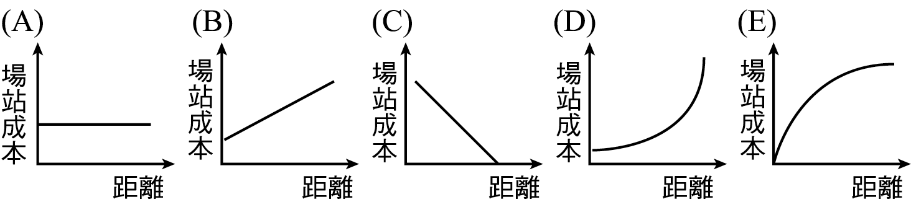
( )49. 韋伯工業區位，在找尋最少延噸公里處，尋求過程必須透過計算、比較才可得到，但也可依下列哪一內容做原則性判斷？（A）原料性質（B）原料品質（C）勞工素質（D）勞工數量
( )50.下列何種產業，較無法以韋伯的最低成本理論來決定工廠區位？ （A）成衣廠（B）鋼鐵廠（C）水果罐頭廠（D）半導體設計公司（E）麵包廠

